20200701 MP8862-EVAL-1A Bestückungshilfe

BOM
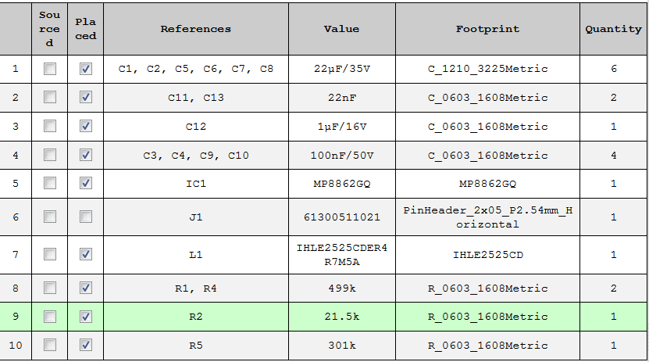

Allgemeine Anmerkungen:
R4, R5 sind optional, jedoch leichter abgelötet als herausgesucht und dort angelötet werden. Bauteile separat beizulegen ist auch ok (10 Stk. 499k, 10 Stk. 300k oder 301k).

Zu bestückende Varianten:

Bestückungsvariante | Anzahl | nicht bestückt | Wertänderungen
vollständig | 6 | - | -
Ersatzwert_L1 | 2 | - | L1=IHLE2525CDER6R8M5A
minimale_Kondensatorgröße | 2 | C1, C6, C8 | -

